РЕСПУБЛИКА ТАТАРСТАН  БУИНСКИЙ  МУНИЦИПАЛЬНЫЙ РАЙОН  ГЛАВА  БОЛЬШЕФРОЛОВСКОГО  СЕЛЬСКОГО ПОСЕЛЕНИЯ | 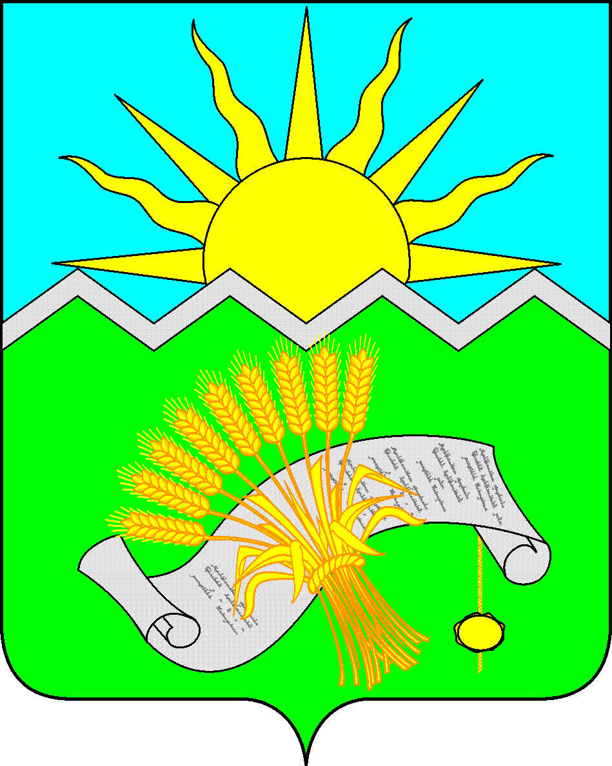 |  | ТАТАРСТАН РЕСПУБЛИКАСЫ  БУА  МУНИЦИПАЛЬ РАЙОНЫ  ЗУР ФРОЛОВО  АВЫЛ ҖИРЛЕГЕ  БАШЛЫГЫ
ПОСТАНОВЛЕНИЕ  1 ноября 2023 года |  | КАРАР  № 5
О назначении схода граждан в населенном
пункте Степановка Большефроловского сельского поселения
Буинского муниципального района
Республики Татарстан по вопросу введения
и использования средств самообложения граждан

В соответствии со ст. 25.1, 56 Федерального закона от 06.10.2003 № 131-ФЗ «Об общих принципах организации местного самоуправления в Российской Федерации», ст. 35 Закона Республики Татарстан от 28.07.2004 № 45-ЗРТ «О местном самоуправлении в Республике Татарстан», ст. 11 и 22 Устава Большефроловского сельского поселения Буинского муниципального района Республики Татарстан, глава Большефроловского сельского поселения Буинского муниципального района Республики Татарстан

ПОСТАНОВИЛ:

1. Назначить на 13 ноября 2023 года на 10.00 часов на территории возле помещения столовой КФХ Ф.Ф. Шайхатарова сход граждан по вопросу введения самообложения в селе Степановка Большефроловского сельского поселения Буинского муниципального района Республики Татарстан. Ответственным за проведение схода граждан определить исполнительный комитет Большефроловского сельского поселения Буинского муниципального района Республики Татарстан.
2. Утвердить вопрос, выносимый на сход граждан:
«Согласны ли Вы на введение самообложения в 2024 году в сумме 500 рублей с каждого совершеннолетнего жителя, зарегистрированного по месту жительства на территории села Степановка Большефроловского сельского поселения и обладающего избирательным правом, и направлением полученных средств на решение вопроса местного значения по выполнению следующего вида работы:
- ремонт дорог в селе Степановка?».
3. Обнародовать настоящее Постановление путем размещения на информационных стендах и на официальном сайте Буинского муниципального района.
4. Настоящее постановление вступает в силу со дня его обнародования.

Глава Большефроловского
сельского поселения
Буинского муниципального района О.Г.Масленцева

